**Estructuras de Datos**

# **Reporte Proyecto Parcial – PAO 2 2021**

# **Simulación “Sopa de Letras”**

# **Integrantes**

Alvarado Chaucala Edgar Wagner, 201116211

Córdova Anchundia Lea Alfonsina, 201805736

Loor Hoyos Carlos Alexis, 201912318

# **Screenshots**

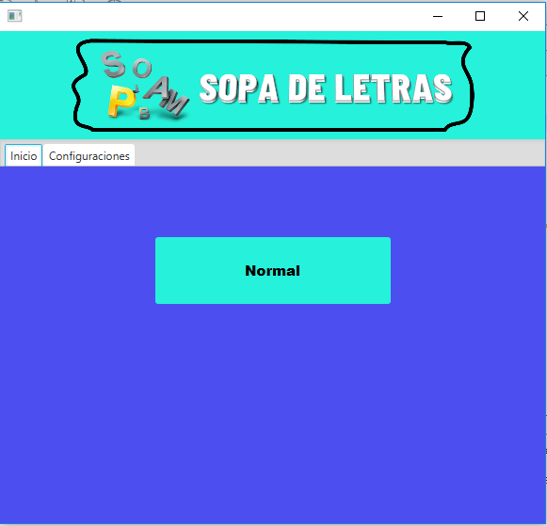Figura 1: Ventana de inicio

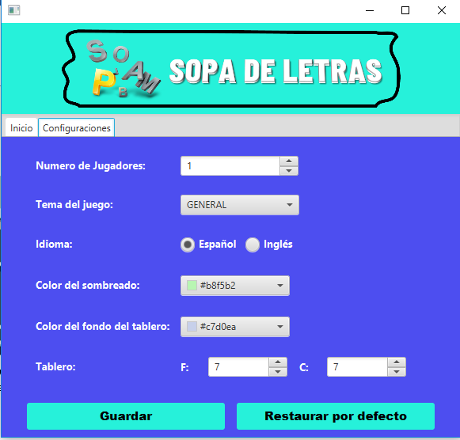

Figura 2: Ventana de configuración en donde se puede elegir el número de jugadores, tema, idioma, colores y las dimensiones del tablero o se puede restablecer

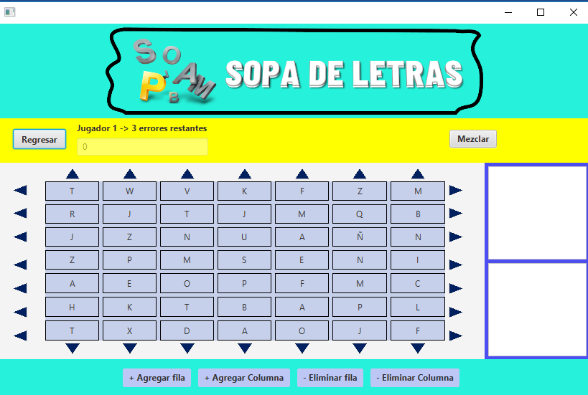

Figura 3: Ventana de juego

# **Clase Principal:**

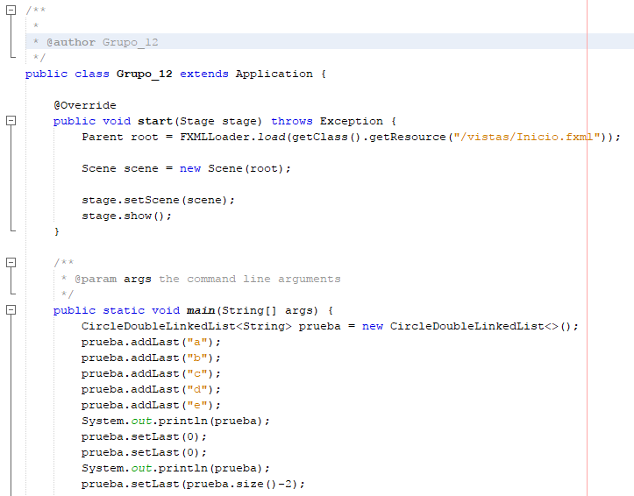

# **Repositorio de Código:**

Indicar aquí la ULR del repositorio donde está alojado su código fuente.

Añadir al profesor con la dirección [gmendez@espol.edu.ec](mailto:gmendez@espol.edu.ec) como colaborador de su proyecto en el repositorio.

Url: https://github.com/lcordova08/Grupo_12

edgwalva: Edgar Alvarado

lcordova08: Lea Córdova

alexisloor: Carlos Loor

# **Coevaluación:**

|  |  |  |  |
| --- | --- | --- | --- |
|  | Aporte al proyecto (entre 0 y 1) | | |
|  | **Edgar Alvarado** | **Lea Córdova** | **Carlos Loor** |
| **Edgar Alvarado** | 1 | 1 | 1 |
| **Lea Córdova** | 1 | 1 | 1 |
| **Carlos Loor** | 1 | 1 | 1 |